Задание: просмотри видео урок , запиши опорный конспект и реши задачу.
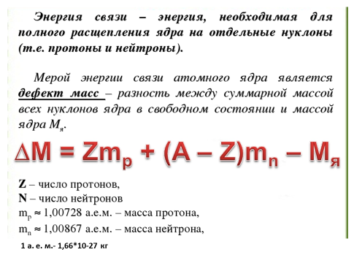
С= 3*10⁸ м\с - скорость света
Энергия связи ядра: Е_{связи} =∆М * с²
Задание
Вычислите энергию связи ядра лития ₃Li⁷. Масса ядра равна 7,01436 а.е.м.
(примечание: результат дефекта масс ∆М нужно перевести в килограммы. Для этого ответ умножим на 1.66*10⁻²⁷кг. Затем находим энергию связи)

